ZAMIERZENIA DYDAKTYCZNO – WYCHOWAWCZE W ODDZIALE LEŚNE LUDKI
NA MIESIĄC GRUDZIEŃ 2024 r.

Tematy kompleksowe:
- Zima jest coraz bliżej
- Zabawki
- Magia Świąt
Zamierzenia wychowawczo - dydaktyczne
- Rozwijanie umiejętności pracy w grupie.
- Rozpoznawanie głoski w nagłosie.
- Zapoznanie z graficznym obrazem litery Y, R i liczb 0, 7.
- Dokonywanie obserwacji przyrodniczych, zwrócenie uwagi na zmiany zachodzące w przyrodzie zimą.
- Przeliczanie, utrwalanie rozumienia aspektu kardynalnego liczb.
- Słuchanie krótkich tekstów literackich i wypowiadania się na ich temat.
- Wykonanie pracy plastycznej o tematyce zimowej.
- Zapoznanie z tradycjami związanymi z Bożym Narodzeniem.
- Wzbogacanie słownictwa o pojęcia dot. Świąt.
- Klasyfikowanie przedmiotów wg określonej cechy, układanie rytmów.
- Aktywne słuchanie muzyki, wykonywanie i rozpoznawanie melodii, piosenek i pieśni.
- Dzielenie wyrazów na sylaby.
- Doskonalenie chwytu pisarskiego oraz umiejętności grafomotorycznych.

Piosenka „Idą Święta”
1. Na dworze śnieg już spadł,
na dworze szczypie mróz,
a w domu ciepło tak,
bo święta przyszły już.

Ref.:Biały opłatek na stole
i potraw świątecznych dwanaście,
dzisiaj gwiazdka na niebie
dla wszystkich świeci jaśniej.
Płyną świąteczne życzenia
w mroźny, zimowy świat.
A pod choinką prezenty,
to piękny, radosny czas.
2. Choinka błyszczy, lśni
tysiącem różnych barw,
migocze w świetle świec
i pachnie tak jak las.
Ref.: Biały opłatek….

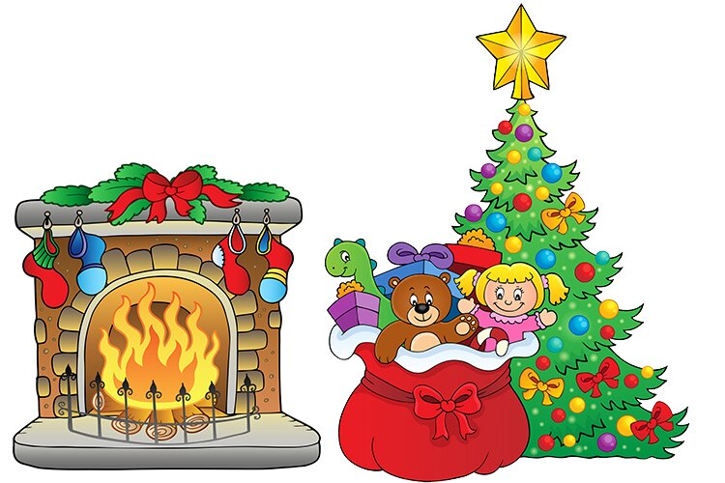

WIERSZ „CHOINKA”
Mam swoją choinkę
tak, jak wszystkie dzieci.
Lubię na nią patrzeć,
gdy się ona świeci.
Wszystko takie ładne,
dokoła migocze
i tak wesolutko
na niej się chybocze.
Na jednej gałązce,
mały koszyk biały,
a na drugiej wisi
pajac żółty cały.
A na innych jeszcze,
tyle jest łakoci;
każdy zerwać może,
gdy wyżej podskoczy.
Lecz nie trzeba zrywać,
niechaj sobie wiszą
i niech na niteczkach
w górze się kołyszą.


